Советы по пожарной безопасности и предотвращению пожаров в доме

Правила обращения с электроприборами, эксплуатации газового оборудования, эксплуатации печей и каминов, а также правила безопасного хранения легковоспламеняющихся материалов и химических веществ
Электроприборы
- Соблюдать порядок включения электроприбора в сеть: сетевой шнур сначала подключать к прибору, а затем к сети.
Отключение прибора — в обратном порядке.
- Не оставлять без присмотра включенные в сеть бытовые электроприборы, в том числе находящиеся в режиме ожидания.
- Не использовать электронагревательные приборы с неисправными устройствами тепловой защиты, а также при отсутствии или неисправности терморегуляторов, предусмотренных конструкцией.
- Вокруг электроприборов не размещать горючие материалы (шторы, книги, газеты, пластиковые салфетки и прочее).
- При появлении признаков возможного загорания электроприборов (дым или запах горелой резины, сильный нагрев отдельных частей, искрение, вспышки света, треск, гудение в электроприборе) необходимо немедленно отключить прибор от электрической сети или обесточить линию.

Газовое оборудование
- Не оставлять работающие газовые приборы без присмотра.
- Не пользоваться газовым оборудованием не по назначению: отапливать плитой помещения или сушить над ней бельё.
- Перед включением газового оборудования, имеющего отвод продуктов сгорания в дымоходы, проверять тягу в дымоходе. При отсутствии тяги использование газовыми приборами запрещается.
- Не допускать к пользованию газовым оборудованием детей дошкольного возраста и лиц, не контролирующих свои действия.

Печи и камины
- Печи и другие отопительные приборы должны иметь установленные нормами противопожарные разделки (отступки) от горючих конструкций.
- На деревянном или другом полу из горючих материалов — предтопочный лист без прогаров и повреждений, размером не менее 0,5×0,7 м широкой стороной к печи.
- Перед началом отопительного сезона все печи должны быть проверены, а в случае неисправности — отремонтированы.
- Необходимо перед началом и в течение всего отопительного сезона очищать дымоходы и печи от сажи, топки нужно чистить не реже одного раза в три месяца.
- Опасно хранить на печи домашние вещи, сушить дрова.

Хранение
- Избегать хранения в доме значительного количества воспламеняющихся и горючих жидкостей, а также склонных к самовозгоранию и способных к взрыву веществ (бензин, керосин, технические масла, ацетон, сжиженные газы и прочее).
- Небольшие количества этих веществ надо содержать в плотно закрытых сосудах, вдали от нагревательных приборов, не подвергать их встряске, ударам, разливу.
- Средства бытовой химии хранить в закрывающихся шкафчиках, в прохладном месте, вдали от нагревательных приборов, беречь от нагрева солнечными лучами.
- Опасно разогревать лаки, краски, мастики и аэрозольные баллончики, это может привести к их взрыву
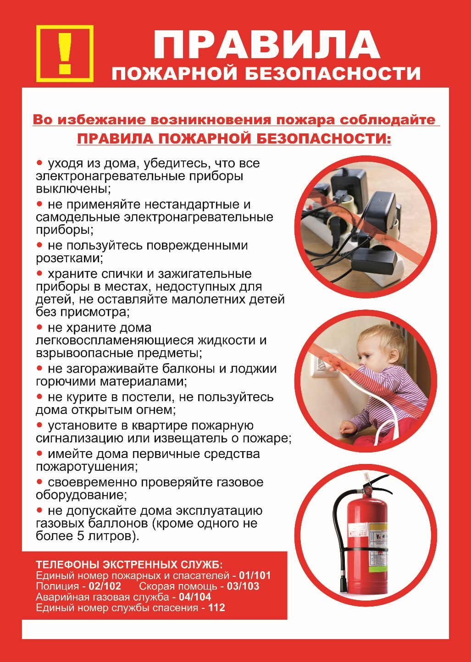

Что делать, если вы заметили первые признаки пожара
- Позвоните в пожарную службу по номеру 01 (по сотовому телефону 112). Сообщите, что горит, ваш точный адрес, ФИО, номер вашего телефона.
- До приезда пожарных примите меры для эвакуации людей.
- По возможности приступите к тушению первичными средствами: огнетушителями, плотной тканью, водой (при тушении водой помещение должно быть обесточено).
- Не открывайте окна и двери.
- При выходе из квартиры закройте за собой двери, т.к. приток свежего воздуха способствует быстрому распространению огня.

